**民生银行业务活动管理系统**

性能测试结果报告

版本<1.0>

总行科技开发部 测试中心

**版权声明**

本文档属中国民生银行新核心项目内部文档， 民生银行保留本文档所有权利。 本文档仅限于民生银行及新核心项目组内部使用， 未经许可， 不得以任何方式做项目之外用途或对外披露。 版权所有， 违者必究。

中国民生银行股份有限公司

北京市西城区复兴门内大街2号

中华人民共和国， 邮编100031

Telephone： 86-10-58560666

Fax： 86-10-58560690

[Website： http：//www.cmbc.com.cn](http://www.infosys.com/)

Copyright © 2007-2011 CMBC All Rights Reserved

**更新历史**

|  |  |  |  |
| --- | --- | --- | --- |
| **日期** | **版本** | **描述** | **作者** |
| 2012年8月1日 | <1.0> | <初稿> | 任子星 |
|  |  |  |  |
|  |  |  |  |
|  |  |  |  |

目录

1 测试执行结果评价及建议 6

2 性能测试概述 7

2.1 背景介绍 7

2.2 测试目标 8

2.3 测试日程 8

3 性能测试范围 8

3.1 范围内 8

3.2 范围外 8

3.3 已知问题 8

4 性能测试策略 9

4.1 假设前提 9

4.2 生产压力假设 9

4.3 性能测试种类 10

4.4 全面检验策略 10

4.5 并发用户设计 11

4.6 测试通过标准 11

5 测试方案设计 12

5.1 测试组织流程 12

5.2 测试案例设计 13

5.3 测试数据说明 13

6 性能缺陷报告 13

6.1 缺陷管理工具 13

6.2 缺陷分类策略 14

6.3 缺陷管理策略 14

6.4 缺陷关闭标准 14

6.5 缺陷提交详细 14

7 性能测试结果 15

7.1 响应时间结果 15

7.2 系统性能监控 16

7.2.1 疲劳场景 17

7.3 场景执行统计 22

7.4 性能测试记录 23

7.5 已解决严重性能问题描述 23

7.6 性能评价与总结 23

8 测试统计 24

8.1 测试质量 24

8.2 测试生产力 24

8.3 缺陷拒绝率 24

8.4 软件缺陷统计 24

8.4.1 缺陷严重程度 24

8.4.2 缺陷类型分析 24

8.4.3 缺陷原因分析 25

9 测试环境软硬件配置 25

9.1 系统架构图 25

9.2 测试环境说明 25

9.3 环境差异分析 26

9.4 配置管理及QC信息 26

附录A： 评审和签收 27

附录B： 名词解释 28

附录C： 命名规则 29

附录D：问题 30

# 测试执行结果评价及建议

|  |  |
| --- | --- |
| **测试执行情况** |  |
| 测试开始日期 | 2012-07-06 |
| 测试结束日期 | 2012-07-29 |
| 提交问题数 | 0 |
| 提交缺陷数 | 0 |
| 关闭缺陷数 | 0 |
| 拒绝缺陷数 | 0 |
| 总测试案例 | 5 |
| 执行测试案例数 | 5 |
| 执行完成率 | 100% |
| 总缺陷率（%） | 0 |
| 生产力 | 12人天 |
| 未解决缺陷数 | 0 |
| 系统能否进入上线准备阶段 | 系统可以上线。  备注：本次主要测试了从XBANK2.0跳转到业务活动管理页面后对非账务信息进行查询业务的性能。 50以内并发用户压力下， 操作响应时间均小于1秒； 对系统先后进行了4*12小时和1*24小时的疲劳强度测试， 测试过程系统无宕机及内存泄露情况发生。 |

参加本测试的人员如下：

|  |  |  |
| --- | --- | --- |
| **姓名** | **职责** | **联系方式** |
| 于小梅 | 测试整体管理 | 58272727-5595 |
| 陈绍英 | 性能测试项目管理 | 58272727-6650 |
| 任子星 | 测试设计、脚本开发、测试执行、结果分析、测试报告 | 58272727-6877 |
| 李少华 | 测试设计、脚本开发、测试执行、结果分析、测试报告 | 58272727-6877 |
| 李洪伟 | 项目集经理， 项目整体管理 | 58272727-6587 |
| 金辉 | 项目开发经理，负责内外部协调， 参与解决性能问题 | 58272727-6890 |
| 胡经伟 | 项目性能监控及结果收集 | 58272727-6895 |
| 杜瑞 | 项目调优， 负责解决性能问题 | 13810126696 |
| 丁浩亮 | 项目调优， 负责解决性能问题 | 13501397040 |

# 性能测试概述

## 背景介绍

业务活动管理项目组于2012年7月6日启动性能测试， 以验证和评估当前系统能否满足生产性能需求。 根据与业务活动管理系统项目开发经理的讨论， 本次性能测试主要包含1个关键业务： 从XBANK2.0柜面系统跳转到业务活动管理页面通过客户号/账号对非账务类基本信息和明细信息进行查询。 业务活动管理系统自身的业务处理是本次性能测试重点验证的内容。 涉及到的性能测试环境包括业务活动管理系统、XBANK2.0柜面系统。

* 送测时间：2012-7-6
* 测试内容：详见3.1节范围内相关内容。

## 测试目标

* 系统在响应时间方面， 满足终端用户近期以及未来1到3年的需求；
* 系统在业务处理能力方面， 满足近期及未来1到3年的业务增长需求；
* 早期发现系统宕机、内存泄露等严重性能风险， 保证系统稳定性和高可用性；
* 通过对系统长时间加压， 发现系统性能薄弱点。

## 测试日程

本次测试时间：2012年7月6日至2012年7月29日

# 性能测试范围

## 范围内

业务活动管理本次上线提交性能测试的场景如下：

|  |  |  |
| --- | --- | --- |
| **序号** | **业务系统** | **交易/服务** |
| 1 | 业务活动管理系统 | 客户号/账号基本信息及明细信息查询 |

## 范围外

* 所有参数配置类场景不进行性能测试；
* 本次不上线场景， 以及无影响的业务场景；

## 已知问题

无。

# 性能测试策略

## 假设前提

本次测试建立于以下假设之上：

* 所有开发工作于集成测试前完成。
* 开发提交了源代码检查结果(JAVA， C， PLSQL， ABAP)， 及源代码安全检查结果。
* 开发提交了单元测试结果， 且单元测试的所有缺陷已被修复， 并再验证合格。
* 开发对其单元测试案例及结果评审过， 测试覆盖率及测试结果达到工程标准。
* 业务需求书完备， 且业务人员评审合格。
* 功能式样书， 高层底层架构和详细设计文档齐全， 且开发经理评审合格。
* 测试环境的配置与生产环境相同（注：本次测试环境为性能测试环境， 但配置远低于生产环境配置）。
* 测试环境在测试过程中是冻结的。 开发人员的缺陷修改在变更经理（测试中心）核准后， 才可以导入测试环境。
* 所有变更都在测试开始前发布到性能测试环境。

测试工程的人力估计， 日程安排将基于以上假设。 如以上提交物延迟将导致测试的延期执行。

## 生产压力假设

项目组根据历史生产数据估计日交易量峰值为10万笔/天， 考虑到当前系统处理能力与未来1-3年的发展需求， 初步预估未来3年内每日交易量最大值为50万笔， 每小时峰值交易量最大为15万笔， 计算方法为：

每秒应处理业务：

* 15万笔/3600秒≈50笔/秒；

交易平均响应时间按照1秒考虑， 则每秒的并发请求数量， 即并发数为：

* 50笔/秒*1秒/笔≈50个。

考虑到当前系统处理能力与未来发展需求， 常规并发的压力最大并发数采用50并发， 疲劳测试根据系统实际处理能力采用50并发。

## 性能测试种类

|  |  |  |
| --- | --- | --- |
| **测试类型** | **测试范围** | **测试内容** |
|
| 常规性能测试（单交易场景） | 以系统预期最大并发用户数做为上限对核心交易进行的性能测试。 在压力时间内的交易数量应接近或超过系统全天的交易数量。 | 主要测试核心交易。 |
| 常规性能测试（混合场景） | 以系统预期最大并发用户数做为上限对核心交易、非核心交易进行的混合性能测试。 在压力时间内的交易数量应接近或超过系统全天的交易数量。 | 主要测试存在业务关系的核心交易。 |
| 峰值测试（混合场景） | 按照系统预期最大并发用户数的150~200%对峰值时段的核心交易进行的性能测试。 在压力时间内的交易数量应接近或超过系统全天的交易数量。 | 测试某一峰值时段的各种核心交易混合在一起的性能。 |
| 容量负载测试（混合场景） | 通过不断提高系统并发用户数， 测试出核心交易实际的最大并发处理能力； 通过不断提高系统在线用户数， 测试出核心交易实际的最大在线处理能力。 | 针对核心交易， 按照递增的用户数模拟。 |
| 疲劳强度测试（混合场景） | 选取容量场景中需要着重测试稳定性的交易进行疲劳强度测试。 | 针对常规核心交易容量场景， 进行疲劳强度测试。 |

## 全面检验策略

* 测试种类全面

在单元性能测试阶段， 主要测试常规的单交易、混合交易场景， 以及一些压力较大的混合场景。 在集成、渠道性能测试阶段， 则引入**峰值场景、容量场景、疲劳强度**等性能测试案例种类， 更有针对性地模拟上线后的典型场景以及一些特殊的场景， 以更好地从生产角度找出性能缺陷。

* 测试内容全面

采用全面进行测试的策略， 基本覆盖到了各主要交易及流程。

## 并发用户设计

|  |  |
| --- | --- |
| **场景类别** | **测试并发数** |
| 独立场景 | 1/10/30/50 |
| 混合场景 | N/A |
| 峰值场景 | N/A |
| 容量场景 | N/A |
| 疲劳测试 | 50 |

根据与项目组的讨论， 并得到项目经理的认可， 并发用户数设计如下：

* 独立场景采用阶梯式加压， 分别测试1/10/30/50并发用户， 共4组；
* 疲劳场景并发数采用50个。

## 测试通过标准

|  |  |  |  |  |  |  |  |  |
| --- | --- | --- | --- | --- | --- | --- | --- | --- |
| **场景类型** | **单步操作响应时间** | **加压时间** | **操作账户数据** | **处理业务笔数** | **事务成功率** | **各后台利用率** | **并发/在线上限** | **在线思考时间设置** |
| 独立场景 | <1秒 | 30分钟 | >1万 | >5万 | 100% | <80% | 50 | 无 |
| 疲劳场景 | <1秒 | 5*12小时 | >1万 | >3*50万 | 100% | <80% | 50 | 无 |

注： 实际测试操作的账号数据为16万（8万客户号/8万客户账号）

# 测试方案设计

## 测试组织流程

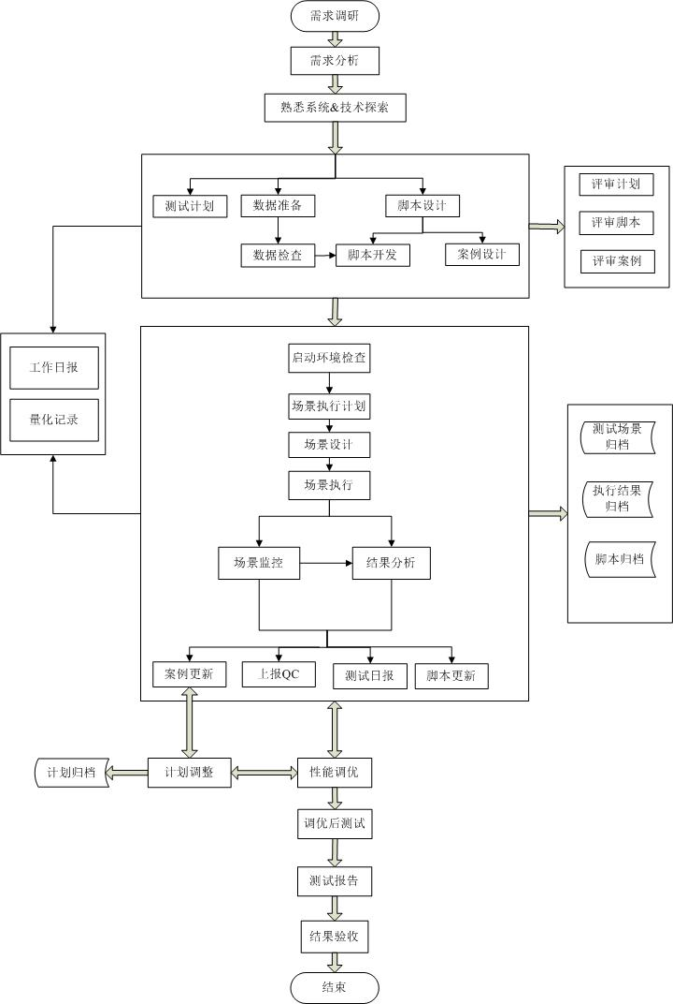

## 测试案例设计

为尽量真实模拟实际生产情况， 每个XBANK2.0签到柜员进行1000次查询后自动重新页面跳转（相当于每查询1000次之后建立1个新的链接到业务活动管理系统， 原有链接在1小时后自动退出， 生产上设置的非活动session过期时间为1小时）。

|  |  |  |  |  |
| --- | --- | --- | --- | --- |
| **Action** | **Block** | | | |
| **中文** | **第一层 结构** | **第一层 配比** | **第二层 结构** | **第二层 配比** |
| 初始化 | / | / | / | / |
| 页面跳转 | 顺序 | 1 | / | / |
| 基本信息查询 | 顺序 | 1000 | / | / |
| 信息列表 | 顺序 | / | / |
| 信息列表2 | 顺序 | / | / |
| 信息列表3 | 顺序 | / | / |
| 信息列表4 | 顺序 | / | / |
| 退出 | / | / | / | / |

## 测试数据说明

本次测试测试脚本使用的主要业务数据信息（共16万条）如下：

* **客户号**： 8万条， 在6月15日到7月20日的时间区间内有非账务信息；
* **客户账号**：8万条， 在6月15日到7月20日的时间区间内有非账务信息；

性能测试数据库的存量数据如下：

* **主表数据**： 1.08亿条，相当于按照10万笔日查询量、连续三年的历史存量数据；

# 性能缺陷报告

## 缺陷管理工具

为了减轻Quality Center的复杂度， Infosys自主开发出基于Excel的缺陷管理工具， 缺陷将通过该工具进行上传及下载。 该工具在SVN： /NewSystem/31 杂项/02 测试工具/03 QC工具文件夹中， 性能测试请选择《MS_缺陷列表_新系统 性能测试_提缺陷工具.xls》。

测试过程中的缺陷记录在QC中（http：//197.3.134.83：8080/qcbin/start_a.htm）

|  |  |
| --- | --- |
| **项目名** | **域名** |
| 性能测试 | 新系统 |

## 缺陷分类策略

请参阅缺陷管理流程书。

## 缺陷管理策略

性能测试发现的性能问题在以下环境进行解决验证：性能测试环境。

## 缺陷关闭标准

修复后重测通过。

## 缺陷提交详细

1. 缺陷沟通可使用缺陷列表中的“影响分析， 处理内容”项进行沟通； 测试过程中也鼓励测试人员及业务人员电话沟通以提高效率。 联络簿可参考：SVN：/NewSystem/31 杂项/ 《新核心通讯录20120209.xlsx》
2. 缺陷发布：缺陷修复及开发的发布周期为每天12：30 – 13：30， 其他时间发布需通知测试中心。 (邮件联系)

# 性能测试结果

## 响应时间结果

* **业务活动管理独立场景（测试结果截止到7月29日）**

|  |  |  |  |  |  |
| --- | --- | --- | --- | --- | --- |
| **序号** | **场景名称** | **关键步骤** | **并发数** | **平均响应时间(秒)** | **事务通过数(笔)** |
| 1 | 客户号/账号基本信息及明细信息查询 | 页面跳转 | 1 | 0.044 | 1 |
| 10 | 0.088 | 11 |
| 30 | 0.069 | 8 |
| 50 | 0.085 | 9 |
| 2 | 基本详细信息 | 1 | 0.063 | 1,661 |
| 10 | 0.053 | 13,492 |
| 30 | 0.082 | 47,353 |
| 50 | 0.144 | 24,690 |
| 3 | 信息列表 | 1 | 0.026 | 1,661 |
| 10 | 0.038 | 13,489 |
| 30 | 0.067 | 47,355 |
| 50 | 0.102 | 24,687 |
| 4 | 信息列表2 | 1 | 0.022 | 1,661 |
| 10 | 0.033 | 13,484 |
| 30 | 0.061 | 47,358 |
| 50 | 0.095 | 24,679 |
| 5 | 信息列表3 | 1 | 0.022 | 1,660 |
| 10 | 0.033 | 13,483 |
| 30 | 0.061 | 47,357 |
| 50 | 0.096 | 24,679 |
| 6 | 信息列表4 | 1 | 0.022 | 1,660 |
| 10 | 0.033 | 13,483 |
| 30 | 0.061 | 47,354 |
| 50 | 0.096 | 24,679 |

注： 独立场景时1/10/30/50并发用户的执行时间分别为5分钟/5分钟/10分钟/5分钟。

* **疲劳场景**

|  |  |  |  |  |  |
| --- | --- | --- | --- | --- | --- |
| **序号** | **场景名称** | **关键步骤** | **并发数** | **平均响应时间(秒)** | **事务通过数(笔)** |
| 1 | 疲劳场景1_12h_50vu | 页面跳转 | 50 | 0.288 | 3541 |
| 基本详细信息 | 0.09 | 3578548 |
| 信息列表 | 0.075 | 3578549 |
| 信息列表2 | 0.075 | 3578555 |
| 信息列表3 | 0.075 | 3578552 |
| 信息列表4 | 0.075 | 3578555 |
| 1 | 疲劳场景2_12h_50vu | 页面跳转 | 50 | 0.17 | 3720 |
| 基本详细信息 | 0.128 | 3703157 |
| 信息列表 | 0.1 | 3703149 |
| 信息列表2 | 0.1 | 3703144 |
| 信息列表3 | 0.1 | 3703143 |
| 信息列表4 | 0.1 | 3703137 |
| 3 | 疲劳场景3_12h_50vu | 页面跳转 | 50 | 0.339 | 3606 |
| 基本详细信息 | 0.128 | 3632242 |
| 信息列表 | 0.1 | 3632238 |
| 信息列表2 | 0.1 | 3632243 |
| 信息列表3 | 0.101 | 3632242 |
| 信息列表4 | 0.101 | 3632244 |
| 4 | 疲劳场景4_24h_50vu | 页面跳转 | 50 | 0.092 | 7356 |
| 基本详细信息 | 0.129 | 7394721 |
| 信息列表 | 0.1 | 7394711 |
| 信息列表2 | 0.1 | 7394703 |
| 信息列表3 | 0.1 | 7394693 |
| 信息列表4 | 0.1 | 7394681 |

注1： 50并发用户时， 成功进行3次12小时疲劳测试，共成功查询1091.4万次；

注2： 50并发用户时， 成功进行1次24小时疲劳测试，共成功查询739.5万次；

## 系统性能监控

系统主机性能监控涉及服务器共计2台（见9.2章节测试环境说明）， 各类图表和分析较多， 以下场景分析中仅列出有典型意义的服务器的监控情况。

### 疲劳场景

测试过程中，共执行4次疲劳测试，测试时间段如下：

|  |  |
| --- | --- |
| 7月24日 | 17：20-7月25日5：23 |
| 7月25日 | 6：00-7月25日18：06 |
| 7月25日 | 19：30-7月26日7：35 |
| 7月28日 | 09：49-7月29日9：52 |

以7月28日24小时的疲劳测试场景为例，资源监控情况如下：

* 应用服务器(BASPPDA_197.3.64.49)CPU/MEMORY/DISK/NETWORK

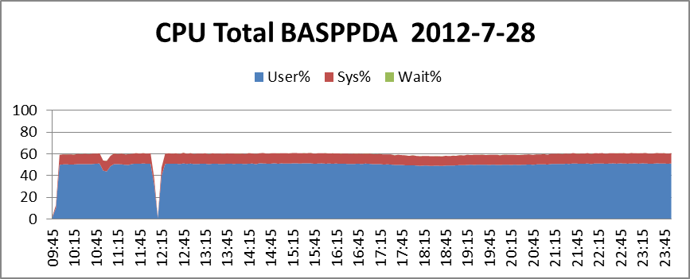

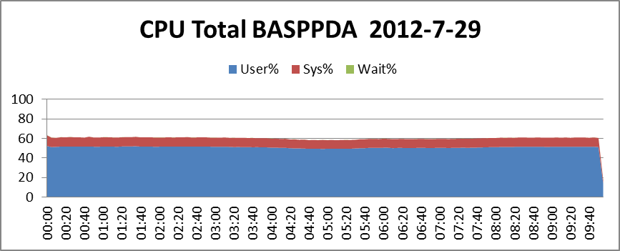

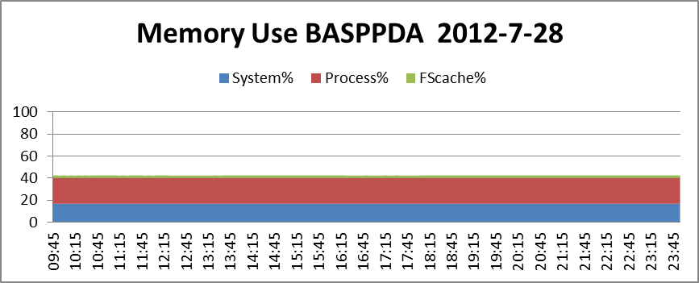

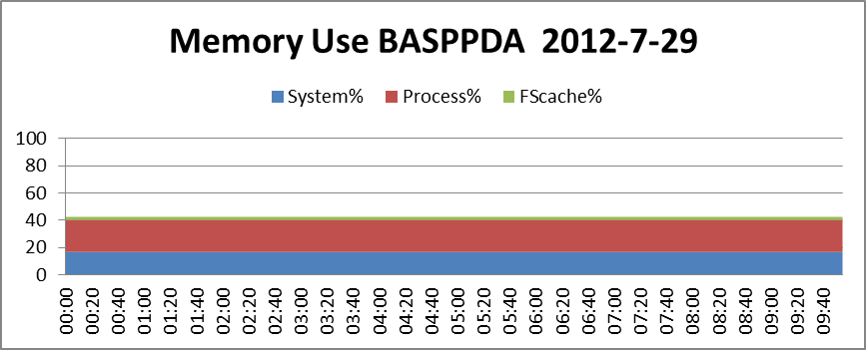

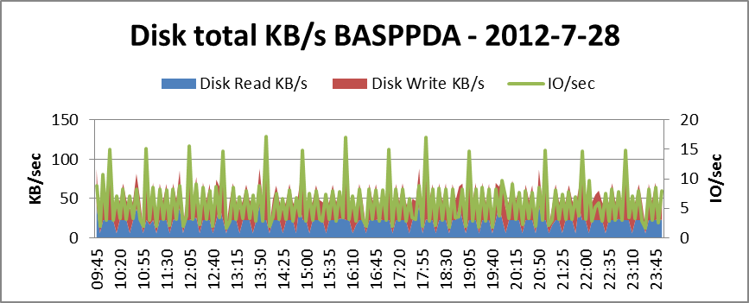

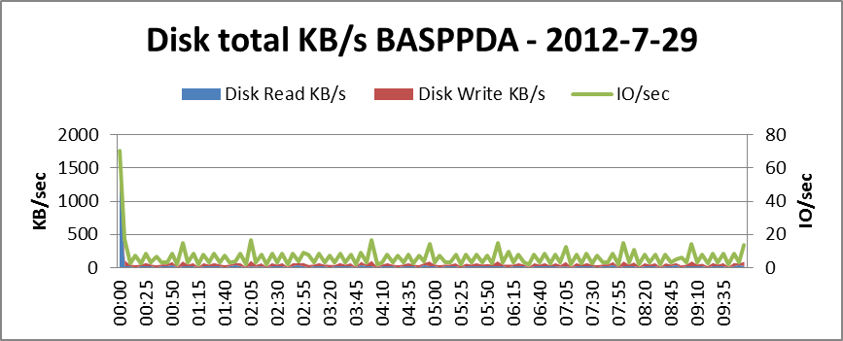

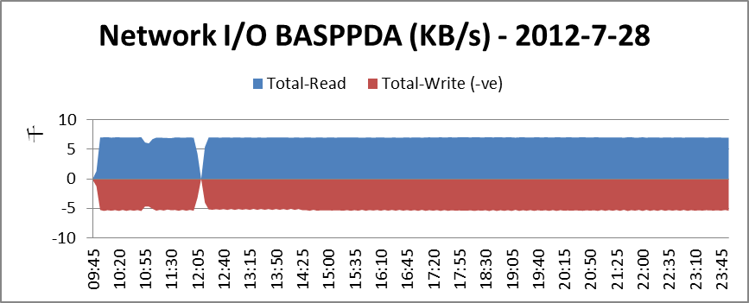

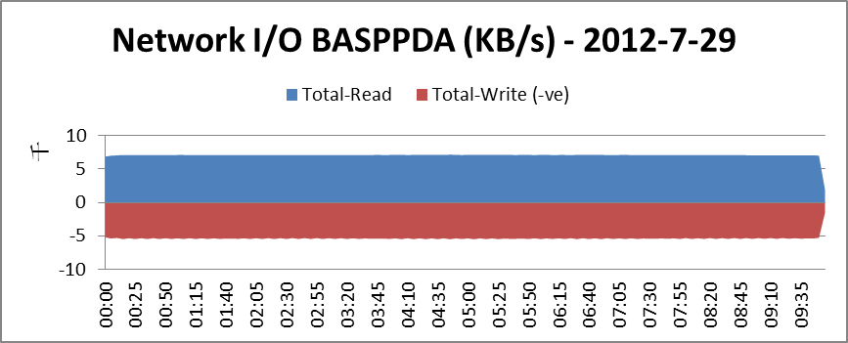

* 数据库服务器(BASPPDA_197.3.64.48)CPU/MEMORY/DISK/NETWORK

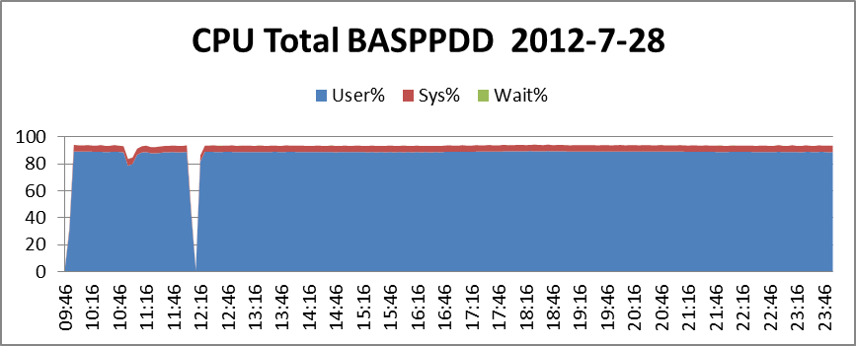

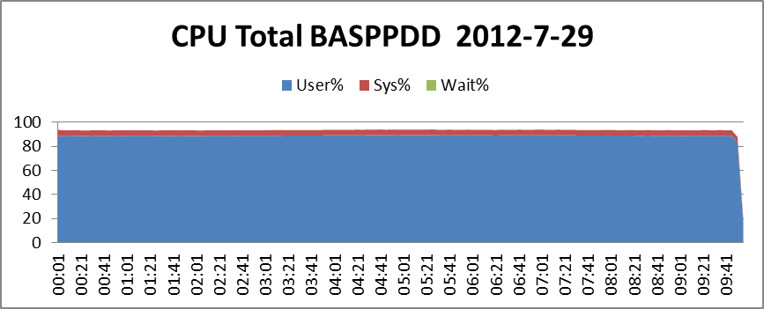

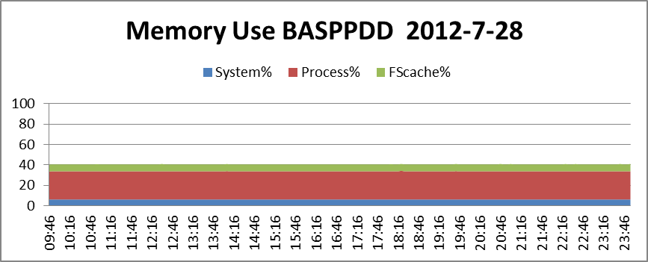

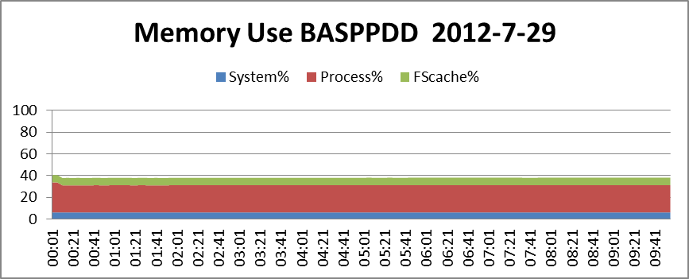

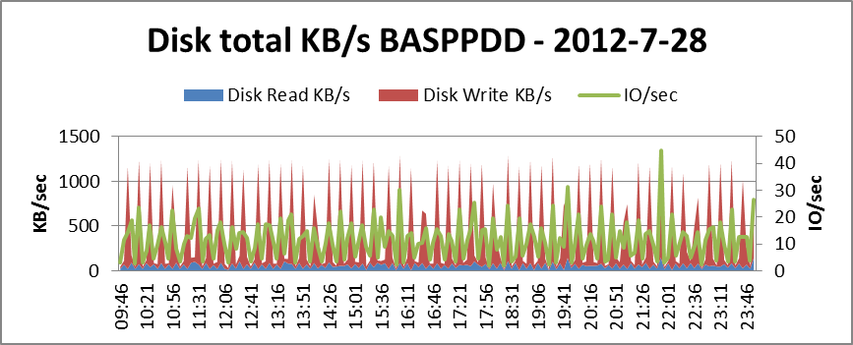

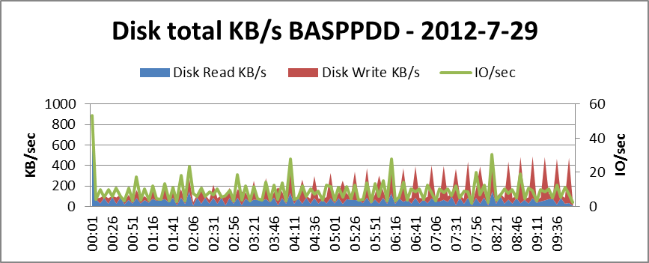

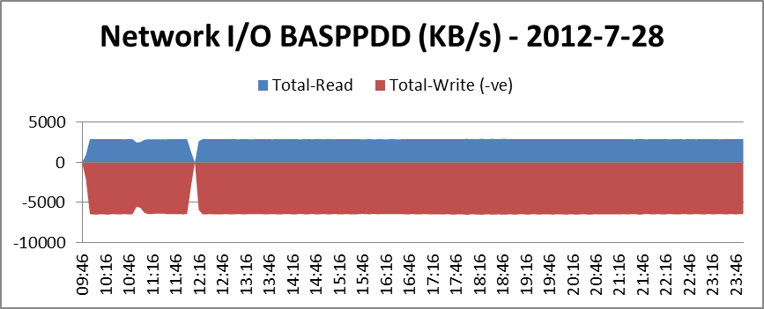

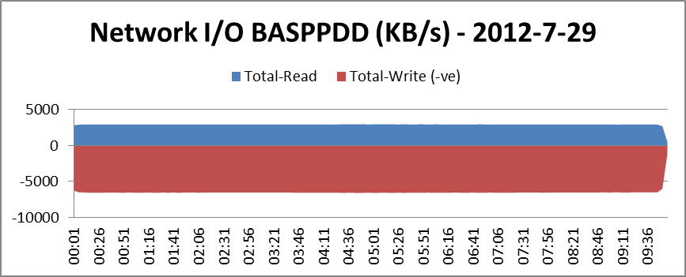

* 监控结果分析：

各服务器性能指标正常。 其他时间段具体监控结果请参照以下附件。



## 场景执行统计

|  |  |  |  |  |  |  |  |  |  |  |
| --- | --- | --- | --- | --- | --- | --- | --- | --- | --- | --- |
| **场景类型** | **场景执行统计（含延期）** | | | | | | | | | |
| **脚本完成/脚本总数** | **场景总数** | **Crash** | **待测试** | **待调优** | **调优中** | **未达标** | **通过** | **高优先级待调优** | **延期** |
| **独立场景** | 1/1 | 4 | 0 | 0 | 0 | 0 | 0 | 4 | 0 | 0 |
| **混合场景** | N/A | 0 | 0 | 0 | 0 | 0 | 0 | 0 | 0 | 0 |
| **峰值场景** | N/A | 0 | 0 | 0 | 0 | 0 | 0 | 0 | 0 | 0 |
| **容量场景** | N/A | 0 | 0 | 0 | 0 | 0 | 0 | 0 | 0 | 0 |
| **疲劳强度** | N/A | 1 | 0 | 0 | 0 | 0 | 0 | 1 | 0 | 0 |
| **总计** | 1/1 | 5 | 0 | 0 | 0 | 0 | 0 | 5 | 0 | 0 |

## 性能测试记录

详见测试日报文档。



## 已解决严重性能问题描述

从XBANK2.0柜面跳转到业务活动管理查询页面时， 响应时间在30并发时超过5秒 。

经分析原因为： 查询页面使用的zkscript控件对性能影响较大；

解决方法： 删除zkscript代码，改为由java程序初始化查询页面。 调整之后最终页面跳转的响应时间在整个测试过程中保持在400ms以下。

注： 项目组在较短时间内解决该缺陷，因此没有在QC上提交缺陷。

## 性能评价与总结

经过本轮性能测试与调优， 业务活动管理系统性能评价如下：

* 独立场景测试结论

在1/10/30/50并发用户情况下， 本次上线的客户号/账号基本信息及明细信息查询业务的平均响应时间在1秒以内；

* 疲劳场景测试结论

经过50个并发压力下的3*12小时和1*24小时的疲劳测试，系统处理能力基本保持稳定， 共成功处理完成1831万笔基本信息及明细信息查询， 未出现系统宕机、内存泄露等严重性能问题。

# 测试统计

## 测试质量

共执行5个测试案例， 有效缺陷0个。

缺陷率0% （=报告的缺陷数/测试案例数）

## 测试生产力

本轮测试平均约0.5人左右， 测试准备及执行24天， 共花费了12人天。

影响测试人员生产力的主要因素包括：

* 测试环境的进展程度；
* 测试脚本的开发调优；
* 测试数据准备的复杂度。

## 缺陷拒绝率

共提交问题0， 拒绝缺陷0。

缺陷拒绝率=0。

## 软件缺陷统计

### 缺陷严重程度

无

### 缺陷类型分析

无

### 缺陷原因分析

无

# 测试环境软硬件配置

## 系统架构图

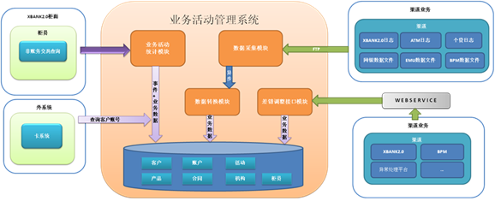

## 测试环境说明

本次性能测试环境各模块的服务器配置见下表：

|  |  |  |  |  |  |  |
| --- | --- | --- | --- | --- | --- | --- |
| 模块名称 | 模块类型 | IP 地址 | 操作系统 | 主机名 | CPU  （Core） | 内存(G) |
| 业务活动管理系统 | 应用服务器 | 197.3.64.49 | AIX6.1 | BASPPDA | 4C | 32G |
| 数据库服务器 | 197.3.64.48 | AIX6.1 | BASPPDD | 4C | 32G |
| XBANK2.0 | 应用服务器 | 197.3.64.126 | suse11 | XBK2PPD1 | 4C | 16G |
| 数据库服务器 | 197.3.64.112 | HPUX11.31 | XBK2PPDD | 16C | 64G |

## 环境差异分析

根据业务活动管理项目组提供的正式上线以后服务器配置如下：

|  |  |  |  |  |  |  |
| --- | --- | --- | --- | --- | --- | --- |
| 模块名称 | 模块类型 | IP 地址 | 操作系统 | 主机名 | CPU  （Core） | 内存(G) |
| 业务活动管理系统 | 应用服务器 | 暂无 | AIX6.1 | 暂无 | 8C | 32G |
| 应用服务器 | 暂无 | AIX6.1 | 暂无 | 8C | 32G |
| 数据库服务器 | 暂无 | AIX6.1 | 暂无 | 8C | 32G |
| 数据库服务器 | 暂无 | AIX6.1 | 暂无 | 8C | 32G |

和测试环境对比，应用服务器和数据库服务器分别采用了双节点并且单台服务器的CPU的核数是性能测试服务器的2倍； 从配置上分析， 正式生产上线的服务器性能应该优于性能测试环境。

## 配置管理及QC信息

配置管理器（SVN）地址：

|  |  |  |
| --- | --- | --- |
| SVN | 内网 | https：//197.3.176.4/svn/NewSystem/20 测试中心(TC)/02 性能测试 |

QC地址：

|  |  |  |
| --- | --- | --- |
| QC | URL | [http：//197.3.134.83：8080/qcbin/start_a.htm](http://197.3.134.83:8080/qcbin/start_a.htm) |
| 域名 | 新系统 |
| 项目 | 性能测试 |

# 附录A： 评审和签收

|  |  |  |  |
| --- | --- | --- | --- |
| **姓名** | **职称** | **联系方式** | **评审日期** |
| 陈绍英 | 项目经理 | 58272727-6650 | 2012-08-02 |
| 于小梅 | 项目集经理 | 58272727-5595 | 2012-08-02 |
|  |  |  |  |

# 附录B： 名词解释

* **单步操作响应时间**：用户在终端操作界面上用鼠标/键盘的单步操作响应时间， 用户体验的最小单位；
* **背景压力**：进行压力测试时其它渠道的背景压力设置， 设置时以相关渠道的疲劳在线场景为主；
* **稳定后加压时间**：所有用户加载成功后的持续加压时间；
* **操作账户数据**：整个场景操作的用户主数据的数量， 例如卡号、账户等；
* **处理业务笔数**：整个场景执行完成后通过的总业务笔数；
* **事务成功率**：场景执行完成所有成功事务在LoadRunner发起的全部事务中所占的比例。
* **各后台资源利用率**：包含渠道本身和SAP后台等诸多被调用系统在内的各个后台的资源使用情况， 主要涉及CPU、内存、IO等主要资源， 其中渠道本身和SAP后台是重点关注对象；
* **并发/在线上限**：场景执行测试时设置的并发/在线用户数量的上限。
* **在线思考时间**：终端用户在实际操作过程中的延迟时间， 测试中将采用浮动时间范围来控制。
* **TPS**：单位时间通过的事务数。

# 附录C： 命名规则

1．在测试工程， 一级目录按以下规则命名：

|  |  |  |
| --- | --- | --- |
| 工作流名 | 命名规则 | 子工作流 |
| 负债类业务 | Dn | D1， D2， D3， D4， … |
| 资产类业务 | An | A1， A2， A3， A4， … |
| 资金类业务 | Tn | T1， T2， T3， T4， … |
| 支付类业务 | Pn | P1， P2， P3， P4， … |
| 增值类业务 | In | I1， I2， I3， I4， … |
| 客户信息类业务 | Cn | C1， C2， C3， C4， … |
| 后台类业务 | Bn | B1， B2， B3， B4， … |
| 其他 | On | O1， O2， O3， O4， … |

2. 各类测试文档按一下规则命名：MS_文档类型名X1_ YYYYMMDD

MS：民生银行本项目的缩写

文档类型名：

X1： 一级目录或业务工作流， 若总体文档， 则此项省缺。

YYYYMMDD：日期

例如：MS_集成测试案例D1_20090228

# 附录D：问题

|  |  |
| --- | --- |
| **问题** | **描述** |
|  |  |
|  |  |
|  |  |